***05.09.2019***

**Микроэкономика:** *составная часть экономической теории, которая является фундаментальной общественной наукой, изучающей способы организации, формы взаимодействия, субъектов и общества в целом.*

**Как появляется теория:**

Сбор фактов → анализ фактов → систематизация → обобщение → экономическая теория.

Эволюция микроэкономики как самостоятельной науки:

* Конец 19 век: Микроэкономика оформилась в самостоятельную экономическую дисциплуну (в основе была теория предельной полезности-маржинализм).
* 1933 г. первое предложение делить анализ на микро и макро (Рагнар Фили) в статье, посвященной экономической динамике.
* Начало 90-х годов XIX В.: микроэкономика как отдельная дисциплина появилась в России.
* 90-е годы-до наших дней: микроэкономика в качестве обязательного предмета во всех экономических вузах.

Изучает экономическую деятельность на уровне отдельных экономических единиц (фирм и домохозяйств).

Экономическая деятельность:

* Направлена на удовлетворение потребностей людей.
* Включает в себя: потребности, блага, ресурсы.

Потребности:

* Объективно существующие запросы (желания) людей, связанные с обеспечением их жизнедеятельности и развития.
* Движущая сила общества (основа спроса)
* Исходный пункт экономической деятельности, а удовлетворение конечный результат.
* Основное свойство потребностей отражено в законе возвышения потребностей:
* По структуре.
* Качеству.
* Количеству.

*Основные варианты классификации потребностей:*

Первый вариант (классический)

* Материальные:
  + Потребности в пище, воде, жилье, одежде
  + Способы удовлетворения: материальными благами (предметы первой необходимости) и услугами (медицинские, обслуживание, бытовые,...)
* Духовные:
  + Связаны с развитием личности путем получения образования, информации и знаний, приобщением к искусству.
* Социальные: реализуются через участие людей в коллективной и общественной деятельности: партии, общественные и благотворительные фонды, кружки, социальные сети (ВК, Фейсбук,...)

Второй вариант (неокласски - А. Маршалл (1842 - 1924) делит потребности по парному признаку).

* Первичные (н-р, потребность в пище) и вторичные (н-р, развлечения и досуг).
* Абсолютные, или безусловные (н-р, потребностьв одежде) и относительные, обусловленные абсолютными потребностями (оборудованием для пошыва одежды).
* Высшие (н-р, потребность в духовном развитии) и низше (физиологические)
* Неотложные и те, которые можно отложить.
* Положительные и отрицательные (н-р, потребность в алькоге или наркотиках, переходящие в зависиность человека от данно вида потребностей)
* Индивидуальные (н-р, индивидуальные занятия спортом) и коллективные (н-р, командые соревнования или групповые занятия в спортивных секциях или фитнесс-клубак).
* Обычные и чрезрычайные, обусловленные, например, природными катаклизми (потребность в современном пожарном оборудовании при лесных потарах в России в условиях анонально жарного лета в стране в 2010 года; опрос на зонты и дождевики летом 2019г.) или экологическими проблемами (н-р, потребности в чистом воздухе).
* Общие (пища, одежда, жилье) и особенные, которые появляются в обществе или отдельном регионе под влияние национальных традиций и обычаев (н-р, потребности в особого рода национальной пище, напитках (зеленый чай в Ср. Азии) одежде)

Третий вариант (в современной теории маркетинга широко используется - А. Маслод)

* Форма "восходящей" пирамиды: от "низших" материальных (физиологические - в еде, питье; потребности в безопасности - от боли, гнева, страха) до "высших" духовных (в социальных связях - семейных, дружеских, религиозных; приобретение определенного социально статуса; самоваражение способностей личности)
  + Потребность в самовыражении: потребность личного совершестования, персональные развитие.
  + Потребность в признании: потребность в уважении окружающих, самооценка.
  + Потребность в принадлежности любовь, дружба, общение.
  + Потребность в безопасности: личная безопасность, здоровые, стабильность.
  + Физиологические потребности: еда, вода, кров, сон.

*Пять основных ступеней потребностей по А. Наслоу:*

* Физиологические потребности.
* Безопасность.
* Потребности социальные.
* Потребности в самоутверждении или приобретени и определенного социального статуса.
* Потребность в самоактуализации или сановыражении личности.

Четвертый вариант (экономические потребности с точки зрения экономической психологии)

* Пессимисты: недостаток чего-либо для поддержания жизнедеятельности и развития личности, фирмы, общества в целом.
* Оптимисты: внутренние мотивы, побуждающие к экономической деятельности.

Особенности потребностей:

* Структура деления условна: зависит от изменения исторических условей-исторический характер.
* Динаничное (как в количественном, так и в качественном отношении).

Потребности:

* Первичные: удовлетворяют жизненно важные потребности человека (продукты питания, одежда, жилье)
* Вторичные (взаимозаменченые): услуги, виды отдыха, хобби.

Блага:

* Это любые предметы (матариальные и нематериальные), которые способны удовлетворять потребности потребителя.
* В рыночной экономике - это товары и услуги.

Блага:

* Естественные: неограниченном количестве. не требуют усилий людей для затрат и потребление (н-р, воздух, солнечный свет).
* Экономические:
  + В ограниченном количестве.
  + Результат хозяйственной деятельности людей (характер условности, т. к. некоторые блага могут выступать как экономические и без приложения труда: н-р, необработанная земля).

Классификация экономических благ.

* Материальные и нематериальные.
* Общественные и частные.
* Настоящие и будущие.
* Прямые и косвенные.
* Предметы потребление и средства производства и т. д.

Материальные блага:

* Естественные дары природы (природа, воздух, климат)
* Продукты производства.
* Маршалл А: отношения по поводу присвоения благ (авторские права, панеты и др)

Нематериальные блага: те, которые способствуют развитию человека, создаются в непроизводственной сфере

Различают :

* Bнутренние (голос-пение (вокальные способности), музыкальные способности (слух), способность к наукам ( аналитические способности) и др.)
* Внешние (деловые связи, коммуникации, репутация, протекция и др.)

Особенности процесса производства и потребления благ

* Для материальных благ разделен: потреблению предшествует процесс создания
* Для нематериальных благ, как правило, не разделен( лечение, обучение, коммунальное обслуживание)

Экономические блага (по времени использования)

* Долговременные: многоразовому использованию (компьютеры,транспорт, книга, мобильный телефон).
* Недолговременные: одноразовое потребление(пища,напитки,билет в кино, театр)

Экономические блага (по характеру)

* Взаимозаменяемые = субституты (двд и видео-магнитофон, мобильный телефон и стационарный, продукты питания, напитки одного назначения, виды отдыха: направления турпоездок)
* Взаимодополняемые = комплементарные (лыжки и снаряжение, системный блок, клавиатура, мышь)

***12.09.19***

Инфериорные блага (блага низкого качества: спрос на которые снижается с увеличением дохода).

Товары Гиффена (величина спроса растет с увеличением цены товара: прямая зависимость величина спроса от цены).

Товар (экономическое благо) и его свойства.

* Потребительная стоимость- способность товара удовлетворять потребности человека; то, что различает все товары друг от друга( продукты питания, одежда, средства производства и др.)
* Стоимость - нет однозначного ответа среди экономистов:
  + У. Петти, А.Смит, Д.Рикардо, К.Маркс: в основе стоимости цены: затраты труда на производство товара.
  + К. Менгер: стоимость-ценность-полезность товара, имеющая субъективный характер.
  + Меновая стоимость- способность обмениваться на другие товары
* К вопросу о теории стоимости
  + Теория К. Маркса: стоимость (ценность) блага определяется затратами общественно-необходимого труда( трудовая теория стоимости)
  + Неоклассическое направление: ценность блага зависит от его редкости, интенсивности и количества потребления

Ресурсы: определения:

* Элементы, используемые для производства экономических благ.
* Редставляют собой совокупность всех благ и услуг, используемых человеком для производства необходимой ему продукции.

Виды ресурсов:

* Свободные: имеются в неограниченном количестве и имеют нулевую цену на рынке (атмосферный воздух, солнечная энергия, энергия ветра и др.
* Экономические: имеются в ограниченном количестве и за их использование надо платить.
* Деление условно:
  + Н-р, песок на строительном карьере( экон. ресурс) и на морском побережье (свободный).
  + Морская вода в море и в фитнес-центрах.
  + Воздух: январь 2011- предложение Липецкого региона ввести налог на воздух (т.е отношение как к экономическому ресурсу- вопрос спорный); 2019г. предложение ввести налог на сбор дикоросов ( грибов и ягод в лесу).

Экономические ресурсы: факторы производства:

* Труд.
* Земля.
* Капитал.
* Предпринимательские способности.
* Инфляция и знания.

Проблема ограниченности ресурсов:

* проблема ограниченности: проблема редкости- проблема выбора (альтернативного).
* проблема ограниченности ресурсов и постоянный рост потребностей.

Либо оно способа удовлетворить отдельные способности всех людей, но тогда уровень удовлетворения других потребностей будет гораздо ниже уровня насыщения.

Общества, которое может удовлетворить все потребности всех граждан, нет не только в настоящее время, но не будет м в перспективе.

Проблема выбора:

* Что производить и в каком объеме?(демонстрирует кривая производственных возможностей(КПВ) для двух альтернативных товаров).
* Каким образом?(н-р, выбор оптимальной технологии производства, как рабочие решают, где и сколько им работать).
* Кто получает то, что произведено? (кривая Лоренца).
* Когда будут потреблены те или иные блага? (из числа новых проблем).

Граница производственных возможностей(или КПВ):

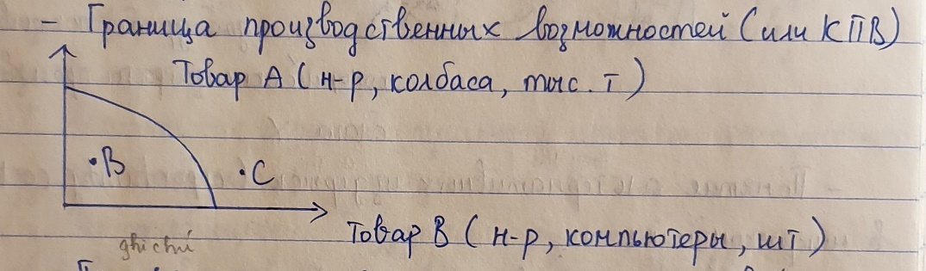

(рис.1)

*Примечание*: каждая точка, лежащая на кривой = варианту комбинации макс. количества обоих товаров при имеющемся потенциале ресурсов, отражает альтернативный выбор.

Свойства КПВ:

* Каждая точка на КПВ: максимальный выпуск товара Х и У при имеющихся ресурсах.
* Демонстрирует проблему редкости ресурсов и альтернативный выбор Х и У: для увеличения дополнительной единицы Х=отказ от дополнительных единиц У.
* КВП = модель (не доказательство) закона возрастания экономических затрат: производство каждой следующей единицы любого блага потребует отказа от все большего количества других благ( =объяснение выпуклого характера КПВ).

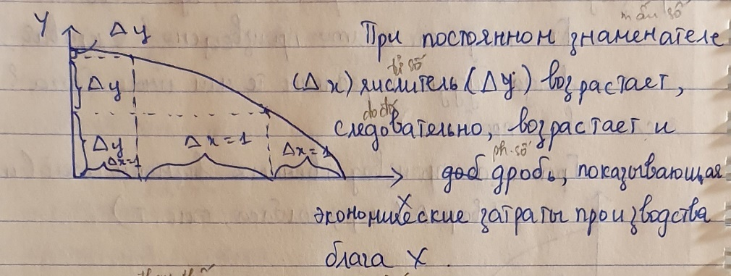

“При постоянном знаменателе(дельтаУ) возрастает, следовательно, возрастает и дробь, показывающая экономические затраты производства блага Х.”

Понятие альтернативных издержек в микроэкономике:

* Выраженные в стоимостной форме затраты по производству, связанные с отказом от альтернативного использования ресурсов.
* Альтернативными издержками являются ценность, которую можно было бы получить в результате альтернативного действия, от которого пришлось отказаться.

Варианты наименований издержек в микроэкономике:

* Экономические издержки.
* Издержки упущенных возможностей.
* Альтернативные издержки.
* Внесенные издержки.

*\*Варианты оценки издержек упущенных возможностей.*

I вариант: с позиции упущенной возможности альтернативно получить реальный физический продукт (“упущенная полезность других товаров... “ визер).

* Издержки производства товара X с использованием ресурса К определяются упущенной возможностью произвести с помощью этого же ресурса К альтернативный продукт Y).

Н-р, расходы на пр-во 1-ый кастрюли = пр-ву п-го количества ложек или вилок.

II вариант: с позиции упущенной стоимости этого реального продукта (наиболее часть используемый на практике способ).

*По способ оценки: “издержки (упущенной возможности), производства любого товара представляют собой количество денег, которое необходимо, чтобы отвлечь конкретные ресурсы от производства какого-то товара X и использовать их в производстве товара Y.*

Производственная функция:

Взаимосвязь между вводимой комбинацией факторов и объемов выпуска:

**Q = F(N, K, L, I)**

Частный случай функция Кобба-Дугласа:

**Q = a x K^a x L^b**

***\*Вывод:***

*Используя базовые экономические понятия: потребности, блага и ресурсы, предмет микроэкономики как составной части экономической теории можно определить как экономический анализ удовлетворения потребностей отдельных эконо-ких единиц посредством потребления благ в условиях ограниченных ресурсов, необходимых для производства этих благ.*

Метод: совокупность приемов, способов, принципов, благодаря которым определяется путь достижения цели исследования.

Научная логика (формальная логика-исторически первый метод исследования эконо-кой науки, определен Аристотелем):

* Научный анализ - разделение целого на части.
* Синтез - интегрирование частей в целое.
* Индукция - от частного к общему.
* Дедукция - от общего к частному.
* Сравнение - определение сходств и различий явлений и процессов.
* Аналогия (метод познания, основанный на переносе одного или ряда свойств с известного явления (н-р, в математике ранее решенная задача) на неизвестное).

Метод научной абстракции.

Принцип “при прочих равных условиях”.

Моделирование (н-р, законы спроса и предложения).

***

***17.09.2019***

Основные методы анализа:

* Предельный анализ (предельные величины рассматривают дополнительные затраты, дополнительнительные выгоды).
* Функциональный анализ (выявление зависимостей различных факторов, переменных, характерные черты, предположения, экономическое моделирование).

Типы микроэкономического анализа:

* Позитивный анализ (объяснение, прогнозирование) - рассмотрение того, что есть, суждение о фактических показателях.
* Нормативный анализ - оценочное суждение о том, как должно быть и почему это не может произойти (т. е. как следствие - выбор экономикой политики).

……

Экономические системы: сущность, виды.

Общая характеристика рыночной экономики.

Эволюция понятия “система”:

Математическая версия: система-это взаимосвязанное множество.

*=> Общее понятие: система - это устойчивая взаимосвязь частей, которая обладает свойством целостности всех ее частей и компонентов.*

Особенность экономической системы - ее целостность.

Целостность эконо-кой системы означает, что при изъятии какого-либо ее элемента или компонента, она не уменьшается, а либо распадается, либо перестает нормально функционировать.

Варианты периодизации эко-ких системы:

* Цивилизационный подход (на основе сравнения с западной цивилизацией).
* Формационный подход (общественно-экономические формации: пер-общим, рабовл., феод. и т. д. )
* Стадионный (исторический): докапиталистическая - традиционная капиталистическая - индустриальная.

Основные признаки доиндустиральных (традиционных) экономических систем:

* Господство натурального селького хозяйства.
* Главные факторы производства: груд и земля; замкнутый локальный зарактер производства.
* Производственные навыки распространялись медленно, изолированность от внешнего мира.
* Больше влияние на отношения обмена, распределения и потребления оказывали традиции, социальная психология, религия.

***Примеры****:* племенные общины в эко-чески отсталых, странах (н-р, Африки), общины староверов (н-р, в Россия - семья Лыковых в Сибири.

Основные признаки индустриальных (рыночных) эко-ких систем:

* Промышленная революция (развитие сначала легкой, а затем и тяжелой промышленности) и эволюция товарно - денежный отношений.
* Основные факторы производства: труд, капитал.
* Специализация труда: предметная и функциональная.
* Эконо-кие кризисы и обострение социальных противоречий.
* Главная сфера производства: сфера услуг.
* Основные факторы производства: инф-ция и накопленные знания (экономика знаний).
* Наука становится непосредственной производительной силой.
* Господствующая социальная группа: собственники информации.
* Форма социальности: свободная индивидуальность.

Постиндустриальная экономика (постиндустриальное) общество:

* “общество третьей волны” (О. Тоффлер).
* “инф-ное общество” (П. Массуда).
* “Общество инор-тики и высокой технологии” (Дж. Носбит).
* “Общество услуг (Ж. Фурастье).
* “Общество нового гуманизна” (А. Печчеи).

Цифровая экономика (digital economy).

Критерии определения типологии современных эко-ких систем:

* Собственность на средства производства.
* Конкуренция.
* Степень государственного регулирование и централизованного планирования.
* Формы хозяйствование - система отношений, возникающая между хозяйствующими субъектами в процессе производства, распределения, обмена и потребления материальных благ.

Современные экономические системы:

* Рыночная (market economy).
* Командно - административная (command economy).
* Смешанная (mixed economy).

Основная движущая сила экономики-личные интересы.

Ограниченная роль государственного регулирования экономики.

Рыночная экономика: сущность, условия функционирования, основные черты.

*Под рыночной понимается такая экономика, которая характеризуется принятием экономических решений в основном децентрализованным путем, единством и взаимодействием рынка и государственного регулирования.*

**Экономические субъекты рынка**

Рынок - форма взаимоотношений, связей между отдельными самостоятельно принимающими субъектами по поводу производства обмена, распределения и потребления материальных благ.

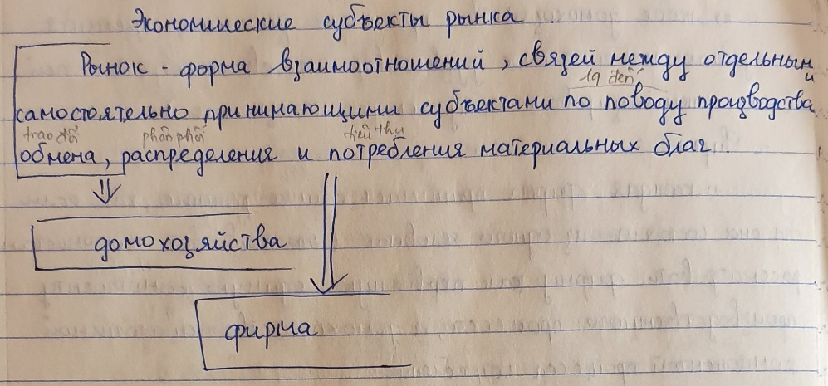

Государство используешься в широком смысле и включает в себя все правительственные учреждения, имеющие юридическую и политическую власть для осуществления в случае необходимости контроля над хозяйственными субъектами и над рынком для достижение общественных целей.

*\*Основные черты:*

Домохозяйства:

* Каждое домохозяйство принимает единое решение, как будто оно состоит из одного человека, т. е. экономистов не интересуют принципы выработки домохозяйством подобных решений.
* Домохозяйства являются полновластными владельцами факторов производства и самостоятельно принимают решение о их продаже производителям товаров и услуг.
* Любое домохозяйство, принимая решение, стремится получить максимальное удовлетворение своих потребностей (или максимизировать получаемую полезность).

Фирмы:

* Каждая фирма принимает единое решение, как если бы она состояла из одного человека. (это позволяет экономистам рассматривать фирму как первичную, единую компоненту производственного процесса, а домохозяйства - аналогичной компонентой процесса потребления.
* Фирмы являются полновластными пользователями факторов производства, на ресурсном рынке роль фирм аналогична роли, которую играют домохозяйства на рынке товаров и услуг.
* Большинство своих решений фирмы принимают, преследуя единственную цель-получить максимальную прибыль.

Модель круговых потоков

(Л. Вальрас (1834 - 1940), швейцар, эк. Ст)

|  |  |
| --- | --- |
|  | * “Крузооборот благ и доходов”. * Рынок потребительских услуг. * Домохозяйства. * Государство: включено в модель кругооборота через систему государственных закупок товаров и услуги. * Рынок ресурсов (факторов производства) * Фирмы. * налогов и трансфертных платежей. |

Ограниченность модели:

* Не все ресурсы, поставляемые д-х востребованы (н-р, не учитывает состояния безработицы).
* Не все произведенные товары потреблены.
* Не рассматривает финансовый рынок.
* Не рассматривает потребление общественных благ.
* Не учитывает роль государства.

Преимущества и недостатки рыночного механизма:

* В условиях рынка порою игнорируются потенциально негативные последствия принимаемых решений (н-р, строительство опасных химических производств рядом с жилыми районами и наоборот, точечная застройка в Москве в густонаселенных районах: лишение дворовых и парковых территорий, нарушение санитарных нормативов близости к другим постройкам.
* Не создает стимулы для производства товаров и услуг коллективного пользования (дороги, дамбы, общественный транспорт, оброзование, здравоохранение и т. д.)
* Не обеспечивает фундаментальных исследований в науке.

Основные признаки командной экономики:

* Преобладание общественной (государственной) собственности.
* Коллективное принятие экономических решений.
* Монополизм производства.
* Централизованное руководство и государственное регулирование всех секторов экономики = “невидимая рука” рынка (спрос и предложение, конкуренция) заменяются “видимой рукой”, государства.
* Идеализированная форма бюрократизма: сращивание партийного и государственного аппаратов, административной и судебной власти.

***Примеры:*** экономика в СССР, Китае, Северной Корее, на уровне индивидуальных хозяйств преобладают основные принципы.

Смешанная экономика (mixed economy):

* Тип экономической системы:
  + Который может включать в себя элементы основных экономических систем.
  + Где рыночные отношения сочетаются с государственным регулированием.
* Основные критерии смешанных моделей.
  + Формы собственности (частная или общественная)
  + Степень развития рыночных отношений.
  + Роль государственного регулирования.
  + Социальная направленность.
  + Исторические и геополитические условия формирования общественного устройства.
  + Национальные и культурные особенности страны, политические факторы и т. п.

Российская модель:

* Эклектичная модель в стадии развития.
  + Многообразные формы собственности и хозяйствования.
  + Развитие рыночных отношений и предпринимательства.
  + Сохранение традиций государственного регулирования и социальной направленности.
* Государственно - корпоративная экономика - один из подзодов.

……

РЫНОЧНЫЙ МЕХАНИЗМ: СПРОС, ПРЕДЛОЖЕНИЕ, ЦЕНА И РЫНОЧНОЕ РАВНОВЕСИЕ. ТЕОРИЯ ПОВЕДЕНИЯ ПОТРЕБИТЕЛЯ.

Часть 1: Основы теории спроса и предложения.

Дидактические единицы из учебной программы по теме: “Рыночный механизм: спрос, предложение, цена и рыночнное равновесие. Теория поведение потребителя”.

* Рыночные регуляторы: цена, спрос, предложение. Функции цена.
* Спрос как экономическая категория. Кривая спроса. Индивидуальный и рыночный спрос. Эффект дохода и эффект замещения. Закон спроса. Факторы (неценовые) спроса. Предложение как экономическая категория. Кривая предложения. Факторы предложения.
* Рыночные равновесие: равновесная цена и равновестный обем. Прямое и косвенное государственное регулирование: фиксированные цены, налоги и субсидии.
* Эластичность спроса и предложение. Факторы эластичности. Показатели эластичности. Практическое применение понятия эластичности.
* Приоритет потребителя в рыночной экономике. Принцип рациональности потребительского поведения.
* Кардиналистская теория потребительского поведения. Потребительские предпочтения. Общая и предельная полезность. Закон убывающей предельной полезности. Правило рационального потребительского поведения (максимизация общей полезности). Ординалистская теория поведения потребителя. Аксиомы ординалистского подхода. Бюджетное ограничение. Кривые безразличия. Предельная норма замещения. Оптимум потребителя.

Построение модели спроса

(графическая, табличная, функциональная)

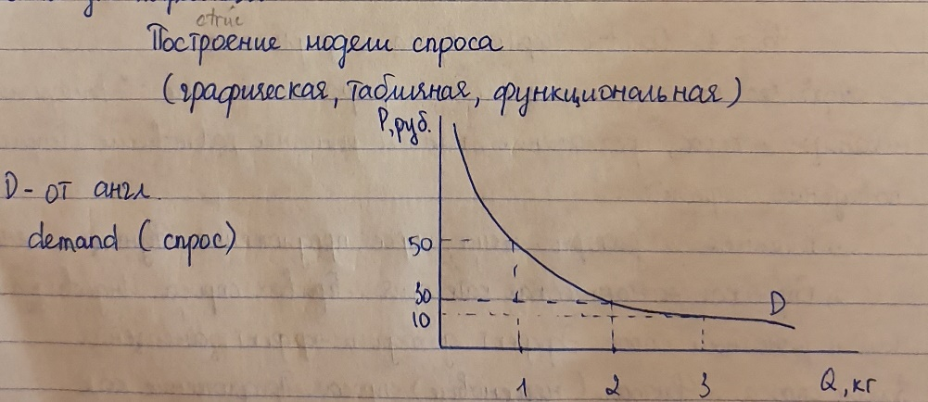

Величина (объем спроса) и спрос:

* То количество товара, которое потребители желают и могут купить для удовлетворения своих потребностей называется количеством товара, на которое предъявляется спрос (QD) = величина (объем спроса).
* Всю совокупность значений QD на определенный товар, соответствующих возможным разным величинам цены данного товара, при прочих равных условиях, называют спросом.

***

***24.09.2019***

Граница (кривая) производственных возможностей:

* Понятие КПВ.
* Принципы построения.
* Общая характеристика.
* Значение.

***26.09.2019***

Кривая спроса ее свойства:

* Кривая спроса - кривая показывающая, какое количество экономического блага готовы приобрести покупатели по разным ценам в данный момент времени (= “графическая иллюстрация функции спроса и таблицы спрос” с. 122 Словарь СЭТ под редакцией Пирса).
* Демонстрирует закон спроса.
* Все точки на кривой спроса = точки max цены, по которым потребитель готов предъявить спрос.
* Область правее кривой спроса - мертвая зона для потребителя.
* Область левее кривой спроса - область, доступная для пог-ля.
* Имеет отрицательный наклон: демонстрирует обратную зависимость между ценой и объема спроса (закон спроса).

*\*Словарь СЭТ (Современный эко-кой теории п/р Пирса; с. 281)*

Закон спроса - "широко принятое утверждение о том, что при прочих равных условиях при более низкой цене будет куплено больше товара, а при более высокой - меньше. Строго говоря, это утверждение представляет собой общее ожидание, а не закон как таковой, так как спрос может асти при увеличении цены и не всегда можно быть уверенным в том, что проще равные условия охраняется…"

Основные причины роста величины (объема) спроса при снижении цены:

* Психологические барьеры роста цен.
* Потребительская ценность (=полезность=ценность=необходимость)=первых единиц и выше.
* Действие эффекта дохода (=увеличению реального дохода при снижении цены) и эффекта замещения (для товоров - заменителей).

Функция спроса (функциональная или аналитическая форма зависимости между Pd и Qd.

* Qd = f(P), где QD - величина спроса; P - цена.

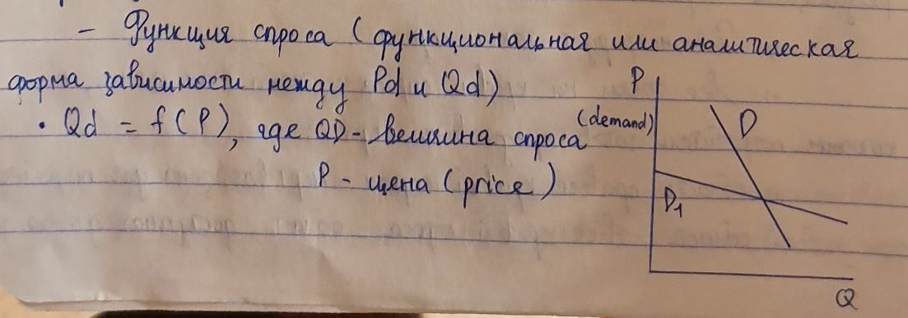

*Если зависимость линейная, то:*

**Qd = a - bP**

где a,b - положительное числовые коэффициенты.

Основные методы прогнозирования спроса на практике:

* Опросы и интервью покупателей (много погрешностей).
* Статистический метод (анализ базы данных).
* Рыночный эксперимент (больше риски и затраты).
* Экспертные оценки, проводимые аналитическими компаниями (затраты вариант).

Факторы (детерминанты) спроса:

* Важнейшим из них является цена на единицу блага в данный момент (Р)
* Измеряемый перемещение по кривой спроса.

Неценовые факторы:

* Доходы потребителей (I).
* Измеряемый (в России относительный характер измерения). Изменение (сдвиг) всей кривой спроса.

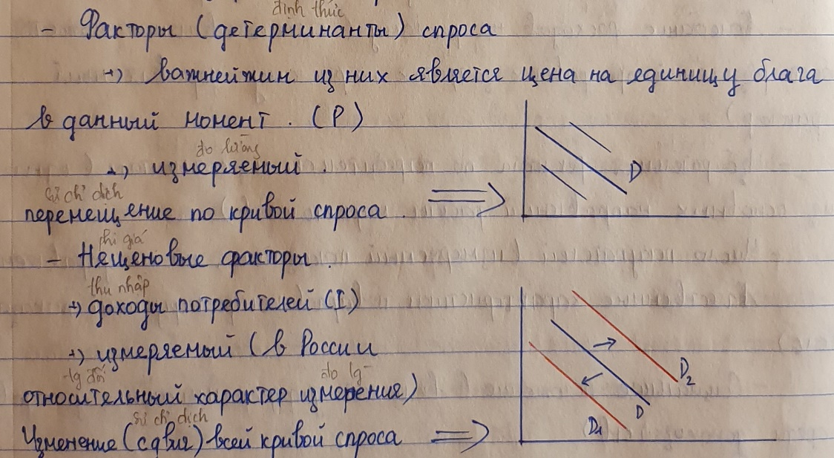

Вкусы и предпочтения: (практически неизмеряемые, но необходимо учитывать возможность относительного управления, н-р средствами рекламы).

Ожидание потребителей: ценовые дефицитные (практически неизмеряемые, но необходимо учитывать = по степени влиянию слухов).

Цена товаров субститутов \\ взаимозаменяемых \\ (разные марки моб. телефонов, компьютеров, повышение цен на газ ведет к росту спроса на уголь и т. д.) (измеряемые).

Цена комплетарных товаров \\ дополняющих \\ (рост спроса на сахар в летний период (сезон ягод и домашних заготовок) в средней полосе России; уменьшение спроса на марки автомобилей при росте цен технического обслуживания (измеряемые).

Колебание расходов на рекламу (степень влияние может быть различной при равных затратах на рекламу - управляемый фактор).

Избирательная реклама по потребительским сегментам (одно из основных направлений работы маркетологов).

Число покупателей (измеряемый показатель, но не управляемый).

Качественные характеристики товара контролируемый показатель).

Социальное положение (включая дифференциацию доходов среди домохозяйств).

Действия конкурентов.

Природные силы (н-р, в США-ураган “Катрина”: рост цен на нефть, Россия - холодная зима 2006 г: ожидаемый рост цен на фрукты, ягоды, продукцию растениеводства и теплая зима 2007 г: на 40% снижение спроса на зимний спортивный интервал, пожары в Московском регионе - 2010 г - спрос на огнетушители, кондиционеры).

Государственная политика.

Особенности влияния факторов спроса:

* В каждом случае имеют приоритет отдельные неценовые факторы (н-р, доступный потребительский кредит на промышленные товары до 30000 руб не окажет существенного спроса на рынке недвижимости отличие от спроса на рынке промышленных товаров).
* Разная степень влияние на индивидуальный “на рыночный спрос (н-р, степень влияние количества покупателей на детскую одежду при рыночном спросе будет значительнее, чем при индивидуальном спросе отдельной семьи).

Функция спроса (demand function):

* Функция спроса - функция, определяющая спрос в зависимости от влияющих на него различных факторов.
* Спрос является функцией всех жти факторов:

**QD = f(P, I, Z, W, Psub, Pcom, N, B)**

|  |  |
| --- | --- |
| * QD – спрос * P – цена * I – доход * Z – Вкусы | * W – ожидание * Psub – цена на товары – субститы * Pcom – цена на комплементарные товары. * N – количество покупателей. * B – прочие факторы. |

*Эти факторы способствуют сдвигу кривой спроса вправо или влево в зависимости от характера воздействия.*

Когда спрос ведет себе "неправильно" (точка зрение Максимовый Т. П. )

* Товары Гиффена: рост спроса на товары низкого качества при росте цен на них (данные понятие пришло из Англии - XIX век.
* Влияние моды (в краткосрочном периоде, когда возникает дефицит).
* Спрос в условиях инфляции.

Психологические аспекты: привычки, пристрастия, слухи.

а) Привычки, пристрастия:

(к одной и той же фирме, марке, торговой точке).

(2015 г. среди кандидатов на Нобелевскую премию называли Джона Листа и Чарльза Мански. Оба экономиста занимаются исследованиями особенностей поведения экономических агентов обычных людей.

Лист изучает, действует ли человек в повседневной жизни в соответствии с экономическими теориями; Мански исследует, как люди делают выбор между двумя альтернативными вариантами, если последствия выбора известны лишь для одной опции.

2017 г - Нобелевская премия за исследования в области поведенческой экономики.

б) Слухи

Особенности влияния данного фактора высокая скорость распространения и влияния = “скорости” распространения инфекции; а высокой степени влияния - ненаказуемость ложной информации, анонимность, высокая скорость распространения = “скорости распространения инфекции”.

***Примеры:*** рост спроса и цен на соль, сахар, спички в январе - феврале 2006 г. во Владимирской, Тульской, Московской, Нижегородской, Липецкой и др. областях. Содержание слуха-прекращение поставок сахара и соли с Украины. Причина стойкости:

1. 30% от общего потребления России - экспорт.
2. товары первой необходимости.

*Комментарий: … По данным В03 рекомендуемый уровень потребления сочи = менее 5 г в сутки; в большинстве европейских стран показатель ежедневного потребления соли в настоящее время колеблется на уровне от 7 до 18 граммов в сутки.*

Атиотажный спрос обычно бывает вызван дефицитными ожиданиями и слухами.

(спрос на гречку в 2010 году и рост цен на нее в 2-3 раза; на сыр «Пармезан» после введения продовольственных санкций 2014г, на финансовых рынках (макроэкономика) наибольшее появление атиотажной спрос на наличные деньги у вкладчиков в частные банках в октябре 2008 года, 2018 г.

«Ажиотаж-всегда очень мощный фактор и поэтому мюди готовы на время отказаться от своих рациональных обоснований».

Пол Криянан «возвращение великой депрессии»

“Эксмо”, 2009, с. 228.

Величина предложения и предложение.

* То количество товара, которое фирмы-производители желают и могут произвести и продать называется количеством, предложенного товара (QS) = величина (объем предложения).

***Пример:*** величина может отличаться от реально проданного товара (“Теория поиска” - 2010 год: Нобелевская премия).

* Всю совокупность значений QS на определенный товар, соответствующих возможным разным величинам цены данного товара, при прочих равных условиях, называют предложением.

***Д. З:***

#I:

Преимущества и недостатки рыночного механизма:

* Более эффективное распределение ограниченных ресурсов. Рынок направляет ресурсы на производство товаров, необходимых обществу.
* Возможность функционирования при наличии весьма ограниченной информации-данных о цене и об издержках производства.
* Гибкость, высокая адаптивность к изменяющимся условиям.
* Оптимальное использование результатов научно-технического прогресса, поскольку стремление к получению высокой прибыли заставляет предпринимателей (товаропроизводителей) идти на риск, предметно заниматься вопросами внедрения технических новшеств в производство.
* Способность давать потребителям и производителям свободу выбора и действий в принятии решения.
* Возможность обеспечивать удовлетворение самых разнообразных потребностей населения товарами и услугами самого высокого качества.

Недостатки рыночного механизма:

* Обеспечение права человека на труд и, как следствие, на определенный стандарт благосостояния.
* То обстоятельство, что экономика, регулируемая рыночным механизмом, подвержена нестабильному развитию, в ней присутствуют рецессионные и инфляционные прогрессы.
* Невозможность осуществления стратегических прохоров в области фундаментальной науки.
* Отсутствие эко-кого механизма защиты окружающей среды решения экологических проблем.
* Тот факт, что обеспечение надежной и эффективной обороноспособности страны превращается в сложную проблему.

#II:

За мнения:

* Всесилие около 500 гигантских корпораций - монополистов в промышленности, добывающих и перерабатывающих сырье отраслях, аграрном хозяйстве (агрохолдинги), торговле, сфере услуг, банковском секторе.
* Срастание или тесное взаимодействие этих монополистических структур с государственной, административной и муниципальной (в крупных городах) властями.

Против мнения:

* Отсутствие органов народного представительства, контролирующих деятельность исполнительных органов власти по всей ифархии, - от кремлевской власти до сел и деревень.

***

***03.10.2019***

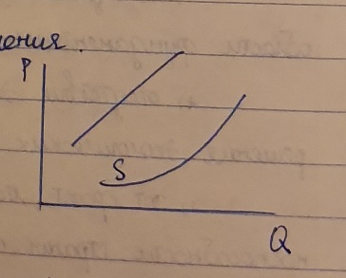Кривая предложения и закон предложения:

* Прямая связь между ценой и количеством предлагаемого продукта называется законом предложения.
* Кривая предложения (графич модель КП) показывает, какое количество экон-ного блага готовы продать производители по разным ценам в данный момент времени.
* Если зависимость линейная, то Qd = a + bP, где a, b - положительное числовые коэффициенты.

Цены на ресурсы (факторы производства) = издержки производства.

Технология.

Ценовые и дефицитные ожидания агентов рыночной экономики.

Размер налогов и субсидий.

Количество продавцов.

Цена субститутов.

Цена дополняющих благ.

Цели фирмы (н-р, мах прибыли, экологическая продукция, стабильность на рынке).

Государственная политика.

Природные изменения и др.

Фактор времени:

* Занимает особое место в теории и предложение (время производства и продажи, как правил, ме совпадают).

Обычно различают:

* Кратчайший (в кратчайшем периоде все факторы производства постоянны-предложение не успевает изменится).
* Краткосрочный (короткий) - в краткосрочном некоторые факторы (сырье, рабочая сила и др) являются переменными.
* Долгосрочный (длительный) рыночные периоды (все факторы переменны (включая производственные мощности, число фирм в отрасли и т. д. ).

……

РЫНОЧНОЕ РАВНОВЕСИЕ

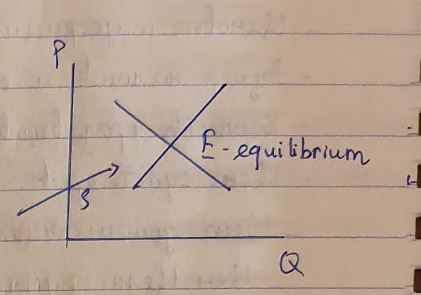>Равновесная цена.

>Равновесный объем.

Смысл рыночного равновесия.

* Смысл рыночного равновесие состоит в том, что интересы продавцов и покупателей данного товара совпадают = рынок сбалансирован.

*\*Е-от латинского equilibrium - равенство, равновесие.*

Основные законы спроса и предложения:

* Увеличение спроса (смещение кривой спроса вправо вверх) вызывает рост как равновесной цены, так и равновесного объема.
* Уменьшение спроса (смещение кривой спроса влево вниз) вызывает снижение как равновесной цены, так и равновесного объема.

Статическая модель равновесия:

* 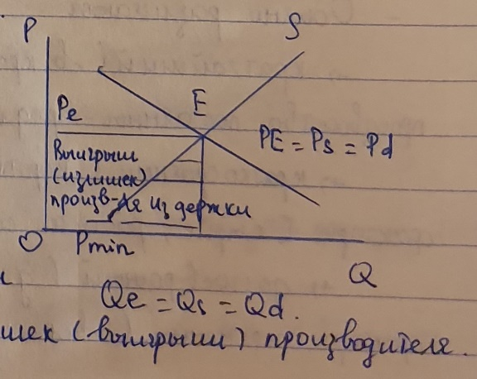Совокупная (общая) выручка равна **TR = Te x Qe**.
* Разница между общей выручкой Pe x Qe (площадью прямоугольника OPeEQe) и совокупными издержками (площадь OPminEQe) состовляет излишек (выигрыши) производителя.

Динамическая модель равновесия:

* Паутинообразная модель - модель, изображающая траекторию движения к состоянию равновесия, когда реакция предложения или спроса запаздывает = прогресс формирования равновесия в условиях, когда реакция участников сделок на изменяющиеся условия рынка растянута во времени.

*(***примеры*:*** *рынок сельскохозяйственной продукции, биржевой рынок ценных бумаг).*

Виды паутинообразных моделей:

* Устойчивая (колебания затухающие) (а)
* Равновесие стабильно держится на одном уровне = модель совершенной паутины (б)
* Модель идет “вразнос” - неустойчивая (в)

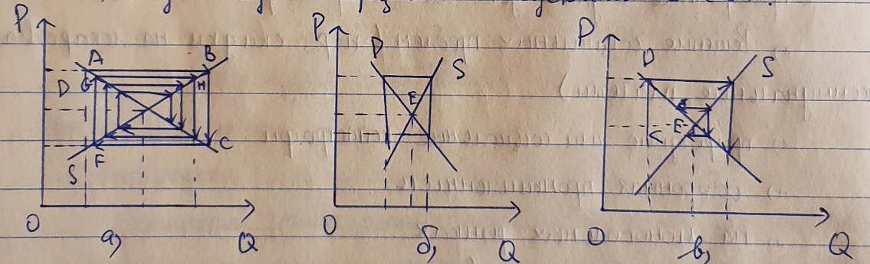

Устойчивое (а) и неустойчивое (b) равновесие в паутинообразной модели и регулярные колебания (б) вокруг него.

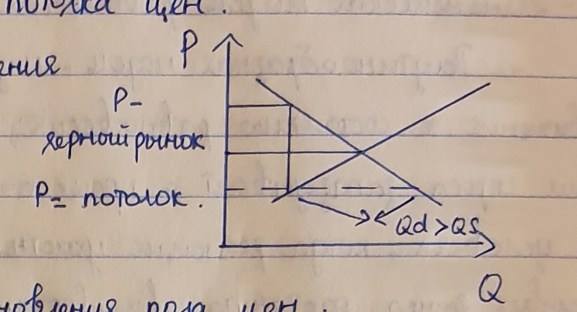 Последствия установления потолка цен.

* Дефицит в результате нарушения рыночного равновесия.
* Основа для стабильности «черного» (теневого) рынса.

Основные варианты установления пола цем.

* Мин. размер зарплаты (на факторных\ресурсных рынках) н-р, против снижения з-п мигрантам (особенно на Западе распространено).
* На продукцию сельского хозяйства. Н-р, закупки государством излишков продукции.
* На продукцию старых отраслей (проблема безработицы может обостриться).

Оправданные случаи установления фиксированных цен.

* Решение социальных проблем (н-р, скидки на лекарства, коммунальные платежи).
* Природные или социальные катастрофы.
* Оборонная промышленность.
* На монопольных рынках.

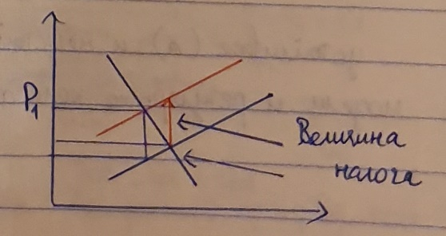Косвенное вмешательство - налоги. Покупатель платят больше рыночной цены выручка продавца меньше продавца меньше, чем при равновесной цене (налоги на продажи).

Сумма налоговых поступлений:

* (Ставка налога - T) x (количество проданной продукции - Q)
* Часть платят покупатели, часть продавцы.
* Часть потеряна для общества: мертвый груз.

|  |  |
| --- | --- |
| Налоги и эластичность:   * При эластичном спросе основную долю налого бремени платят фирмы, при неэластичном спросе-потребители. * При эластичном предложении больше платят покупатели; при неэластичном - продавцы. |  |

КОНЦЕПЦИЯ ЭЛАСТИЧНОСТИ

Точные эластичности:

* Эластичность:
  + Технический термин, использованный Маршаллом для обозначения чувствительности реакции одного фактора в результате воздействия на него другого (словарь Пэл Грейва, 1901).
  + “Выраженное в процентах изменение одной переменной в ответ на выраженное в процентах изменение другой переменной” (словарь Макмиллана, 1997, с. 150).
  + Показывает на сколько процентов изменится следствие (у) при изменении причины (х) на 1%.
  + Экономическое определение эластичности спроса и предложения было дано в 1885 году Альфредом Маршаллом.
  + Сам термин “Эластичность” впервые использован был в научном анализе в XVII веке физиком Робертом Бойлем.
  + Типы эластичность:
    - Эластичность спроса и предложения.
    - Эластичность точечная и дуговая.

Основные способы расчета эластичности спроса (предложения):

* Прямая: эластичность спроса по цене (прямая): показывает на сколько процентов изменится объем спроса на товар при изменении цены этого спроса на 1%.
* Эластичность спроса по доходу: показывает, на сколько процентов изменится объем спроса на товар при изменении доходов покупателей на 1%.
* Перекрестная эластичность: показывает, на сколько процентов изменится объем спроса на товар при изменении цены другого товара на 1%.

*Количество видов эластичности = количеству факторов спроса.*

Точечная эластичность:

* Эластичность, измеренная в одной точке кривой D или S, является постоянной величиной повсюду вдоль линии D или S.

**E = ΔQ/ΔP x P/Q**

* В одной точке: в отчетный период (кочечный) или базисный (начальный).
* В конкретной ситуации.
* Точечная эластичность по цене: когда ΔP или ΔQ очень маленькие величины.

***Примеры:*** В краткосрочном периоде или на монополизированном рынке.

Для расчета необходима информация о функции спроса.

**E = Q(P) x P/Q(P)**

Q(P): производная функции спроса (предложения) по цене.

***

***10.10.2019***

Тонечная эластичность:

* Эластичность, измеренная в одной точке кривой D или S, является постоянной величиной повсюду вдоль линии D или S.
* В одной точке: в отчетный период (конечный) или базисный (начальный).
* В конкретной ситуации.

**E = ΔQ/ΔP x P/Q**

Используются средние величины при расчетах, когда большие изменения показателей.

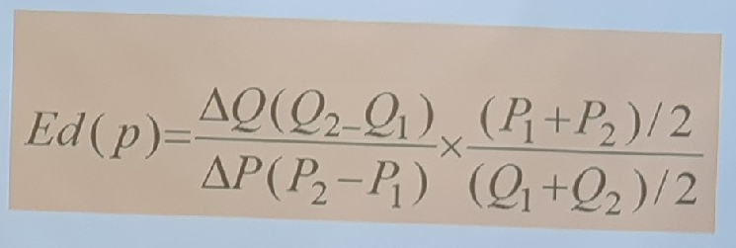

Типы прямой эластичность спроса по цене и кривые спроса:

|  |  |
| --- | --- |
| => Совершенно неэластичный спрос. |  |
| => Не эластичный спрос |  |
| => Спрос с эдиничной эластичностью |  |
| => Эластичный спрос |  |
| => Совершенно эластичный спрос |  |

Факторы, влияющие на эластичность спроса по цене:

* Объективная и субъективная необходимость товара.
* Фактор времени.
* Удельный вес расходов на данное благо в доходе потребителя.
* Замещаемость блага в потреблении.

Эластичность спроса

Факторы, вызывающие изменение эластичности спроса на товар

|  |  |
| --- | --- |
| *Главные* | *Второстепенные* |
| * Цена товара. * Вкусы и предпочтения. * Денежный доход потребителя. * Цены на связанные товары. * Ожидания. * Качество товара. * Размер рынка. | * Степень насыщения рынка. * Степень рассудительности. * Условия кредита для покупателя. * Влияние на спрос спроса других товаров. * Категория товара. |

Эластичность спроса по доходу:

* Показывает на сколько изменится объем спроса на товар при изменении доходов покупателей на 1%.

Способы расчета

Точечная эластичность по доходу

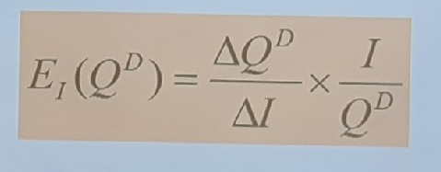

Дуговая эластичность по доходу

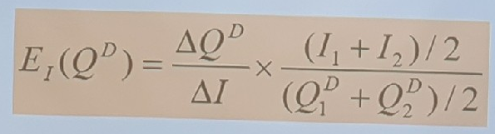

Товары низкого качества:

* Спрос уменьшается с ростом дохода.
* Потребители переключаются на более качественные товары.

***Примеры:*** душевая одежда, обувь (рыночные “развалы” одежды и обуви китайских производителей; отдельные комиссионные магазины, однофунтовые (=однодолларовые) магазины и др.)

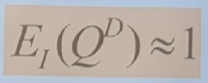Товары второй необходимости (долгосрочного потребительная):

* Покупка может быть отложена до увеличения дохода.
* Примеры: промышленные товары (дорогая одежда, бытовая техника).

Товары - предметы роскоши:

* 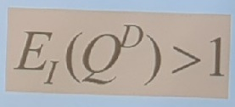Спрос увеличивается при росте доходов, при росте доходов, если в избытке первая и вторая группа.
* Примериы:
  + Антикравиат;
  + Ювелирные изделия.

Практическое значение эластичности спроса по доходу:

* Диагностика развития фирм и отраслей (качественные или некачественные товары производят для исследуемой потребительской группы).
* Позволяет определиться, куда лучше инвестировать средства, когда доходы потребителей растут (сокращаются).

Перекрестная эластичность:

* Показывает, на сколько процентов изменится объем спроса на товар при изменении цены на другой товар на 1%.
* Способы расчета: точечные и дуговая.
* Типы товаров:
  + Комплементарные.
  + Независимые.
  + Субституты.

Субституты (взаимозаменяемые):

* Увеличение (уменьшение) цены на один товар ведет к увеличению (уменьшению) спроса на другой.
* Е>0.

***Примеры:*** разные сорта конфет, напитков, чай и кофе, кассеты и диски.

Независимые товары:

* Изменение цены на один товар не влияет на спрос на другой товар.
* Е = 0.

***Примеры:*** Машины и продукты, книги и одежда.

Виды паутинообразных моделей и эластичность спроса:

* Устойчивая (колебания затухающие) (а).
* Равновесие стабильно держится на одном уровне = модель совершенной паутины. (б)
* Модель идет “вразнос” = неустойчивая (в)

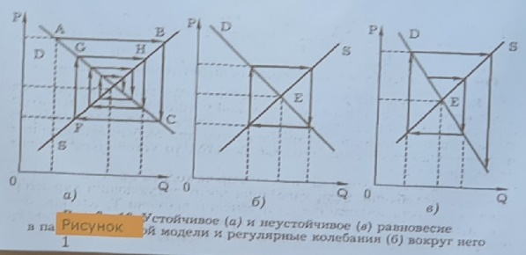

Налоги и эластичность:

* При эластичном спросе основную долю налогового бремени платят фирмы, при неэластичном спросе - потребители.

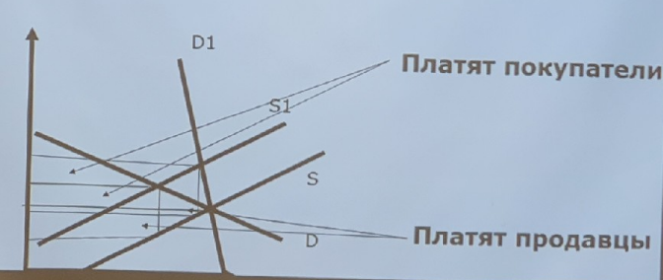

* При эластичном предложении больше платят покупатели; при неэластичном - продавцы.

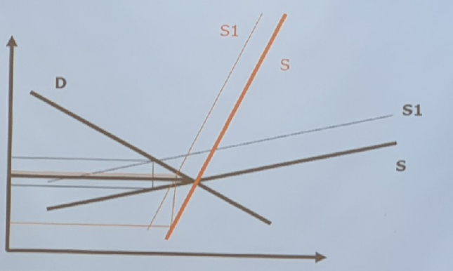

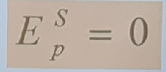Абсолютно неэластичное предложение:

* В мгновенном периоде (когда все факторы производства постоянны).
* Кривая предложения - вертикальная.

***Примеры:*** земля, природные ресурсы.

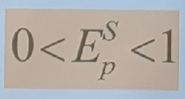Неэластичное предложение

* В краткосрочном периоде, когда одни факторы производства постоянны, а другие переменные.
* Кривая предложения - крутой наклон.

***Пример:*** монополизированный рынок.

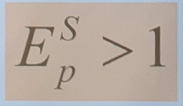Эластичное предложение:

* В долгосрочном периоде, когда все факторы производства переменные.
* Кривая предложения - полагая, близка к горизонтальной.

Факторы, влияющие на эластичность предложения:

* Конъюнктура рынка (в условиях дефицита менее эластична).
* Период времени.
* Срок хранения продукции (чем больше, тем эластичнее предложение).
* Наличие свободных производственных мощностей (при наличии таковых предложение более эластично).
* Типы предлагаемых к продаже товаров и услуг (если технология и объемы изменяются быстро, то предложение более эластично).

Формирование рыночного спроса:

*“Мнение людей бизнеса о потребителе и рынке чаще всего оказывается неверным. Единственный, кто осведомлен в этой сфере – это сам потребитель”*

- Питер Друкер, американской экономист -

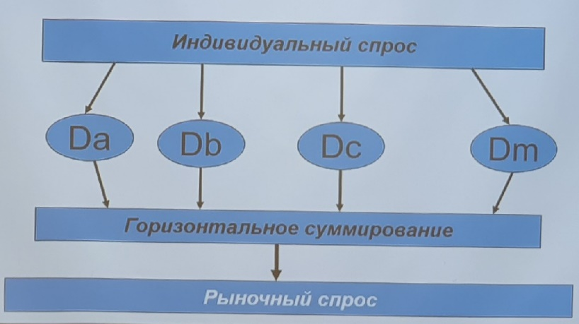

Особенности поведения потребителя:

* В основе потребительского выбора лежат потребности и потребительские предпочтения.
* Не является абсолютно свободным при своем выборе: учитываются не только личные предпочтения, но и такие факторы, как доход, рыночные цены и др. факторы рыночной конъюнктуры.

Проблема оценки полезности:

* Кардиналистский подход (К. Менгер, С. Джевонс, Л. Вальрас):
  + Потребитель способен оценить разность в уровнях полезности;
  + Количественное выражение полезности.
* Ординалистский подход (Ф. Эджуорт, В. Парето):
  + Потребителите не способен оценить разность в уровнях полезности;
  + Порядковое выражение полезности.

Количественный подход к измерению полезности товара:

* Предполагается, что качество можно измерить: н-р, кол-во калорий, витаминов, соли, сахара в продукте.
* Не всякое качество можно охарактеризовать числом (н-р, одежда - период времени по использованию, мода, красота).

Функция общей полезности:

* 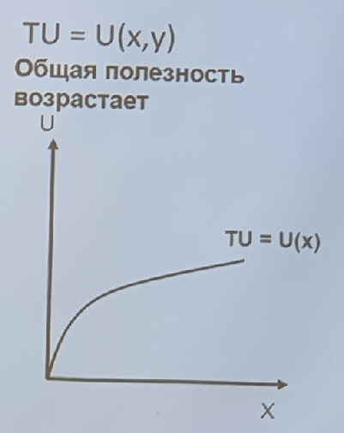**Общая полезность (TU)** - совокупная полезность всех благ (“совокупность приносимого удовольствия или иной выгоды” А. Маршалл).
* Величина полезности зависит от объема потребления конкретных товаров (в количественном выражении: в функции = x и y).